• Estructura y contenido de la entrega:
El proyecto consta de la siguiente estructura mostrada en la captura:
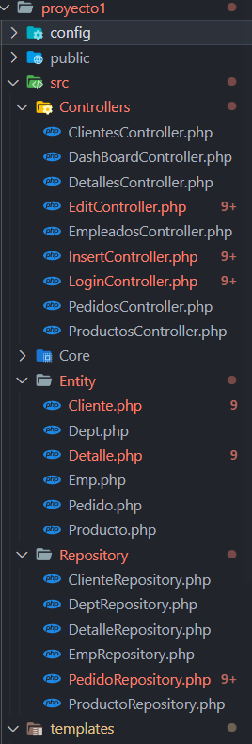
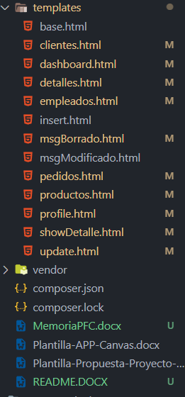

Se facilitan ficheros de contenido informativo/explicativo como el README.docx, así como la base de datos utilizada en el proyecto y las primeras hipótesis de concepto de la app.

• Puesta en funcionamiento:
El proyecto ya está preparado en el fichero composer.json con los ´requires´ pertinentes para simplemente tener que seguir estos pasos:
- Haz un clone del proyecto situado en mi repositorio: https://github.com/coviza/ProyectoFinal
- Sitúate en el directorio raíz del proyecto y ejecuta el comando “composer install”
- A continuación sitúate en el directorio ‘public’ con el comando cd /public
- Ejecuta el comando “php -S localhost:<port_number>” para correr la app en ámbito local.
- Podrás acceder desde la consola de tu editor de código pulsando ctrl + click en el enlace generado.

• Links:
Repositorio con el proyecto: https://github.com/coviza/ProyectoFinal
Video explicativo de la aplicación: https://youtu.be/y3QSM0QyxQY

